Лабораторная работа №1.
Знакомство с NetCracker Professional 3.2

Цель работы: Освоение графического интерфейса NetCracker, знакомство с главными приложениями данной программы, с элементами оборудования и общими принципами моделирования сети в ней.
Сделайте скриншоты (Print Screen → вставить в Word/Google Док) после каждого пункта, помеченного 📸.
В конце — выполните 2 самостоятельных задания.

Шаг 1.1 — Найти установщик

Откройте Проводник → Сеть → TOP-SERVER → папка «ПК сети»

Найдите файл: NetCracker_3.2_Setup.exe (или похожий по названию).

📸 Скриншот 1 — окно Проводника с выделенным файлом установщика.

Шаг 1.2 — Запуск установки
- Дважды кликните по файлу.
- Если Windows попросит разрешение — нажмите Да.
- В появившемся окне выберите язык (English) → OK.
- Нажмите Next >.
- Прочитайте лицензию → выберите I accept the agreement → Next.
- Выберите папку для установки (оставьте по умолчанию C:\Program Files\NetCracker Pro) → Next.
- Нажмите Install → дождитесь окончания (1–2 минуты).
- По завершению нажмите Finish.
📸 Скриншот 2 — финальное окно с надписью «Installation complete».

Шаг 1.3 — Запуск программы
- На рабочем столе или в меню «Пуск» найдите ярлык NetCracker Professional.
- Запустите программу.
📸 Скриншот 3 — главное окно программы (чтобы было видно, что она открылась без ошибок).

Порядок выполнения работы:

- Создание сетевого проекта в NetCracker Professional.
Запустите из стартового меню программу NetCracker Professional.
Главное окно приложения показано на рисунке 1. Оно состоит из браузера оборудования, рабочего окна и главного меню.

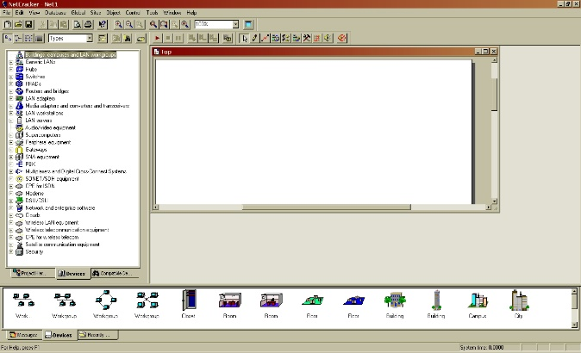
Рисунок 1. Главное окно Netcracker Professional.

Познакомьтесь с содержимым главного меню программы.

2.1 — Изучите главное окно
Оно состоит из трёх частей (см. рисунок в методичке):
- Браузер оборудования (слева) — закладки Devices, Profiles, Scenarios.
- Рабочее поле (по центру) — здесь рисуются сети.
- Главное меню (сверху): File, Edit, View, Global, Help.
📸 Скриншот 4 — главное окно с подписанными стрелками: «Браузер», «Рабочее поле», «Главное меню».

- Открытие файла.
Откройте файл-пример проекта сети NetCracker Professional (.NET) file
File menu -> select Open (Рисунок 2).
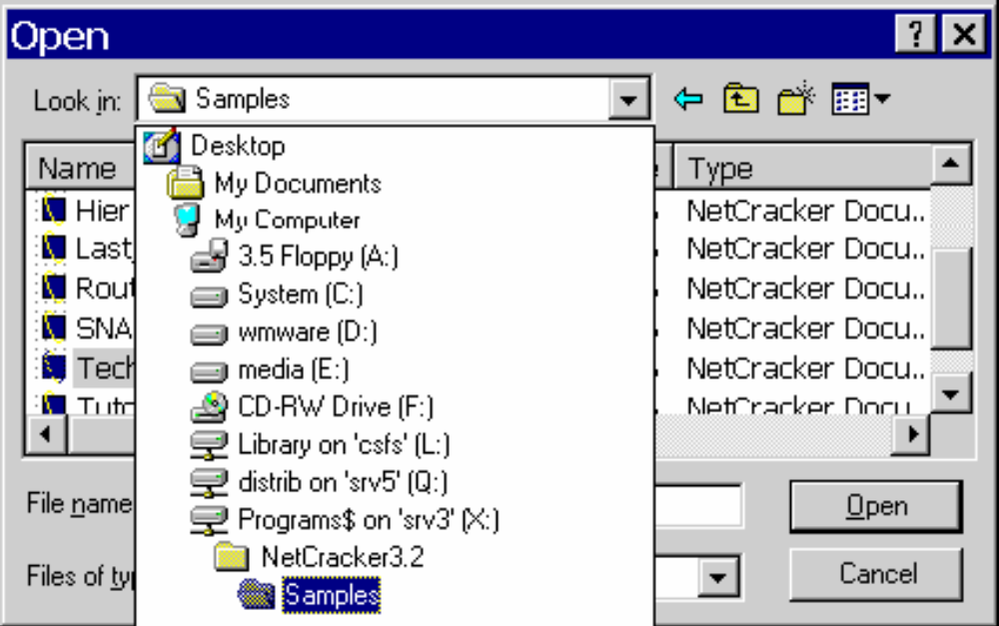
Рисунок 2. Открытие файла-примера.

Выберете файл Techno.net , нажав кнопку Open или двойным щелчком левой кнопки мыши. Проект сети загрузится в рабочее окно (Рисунок 3).
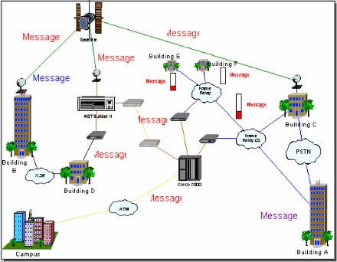
Рисунок 3. Проект сети в рабочем окне.

Для удобства работы расположите окно рабочего пространства для развернутого просмотра, нажимая на кнопку развертывания на окне. Увеличьте область просмотра, нажимая кнопку Zoom. Перед вами представлен проект готовой сети.

2.2 — Откройте готовый проект
- В меню выберите File → Open.
- В открывшемся окне найдите файл Techno.net (он должен лежать в папке с установленной программой или в C:\Program Files\NetCracker Pro\Samples).
- Нажмите Open.
📸 Скриншот 5 — рабочий стол с загруженным проектом Techno.net.

3. Знакомство с браузером оборудования.
С помощью линейки прокрутки ознакомьтесь с содержанием браузера оборудования -закладка Devices (Рисунок 4).
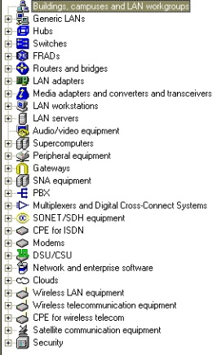
Рисунок 4. Содержимое браузера оборудования.
Группы устройств, помеченные в узлах знаком “+”, раскрываются на составляющие (Рисунок 5).


Рисунок 5. Раскрытие группы оборудования.

Ваша задача — пройти по каждой группе из списка (пункты 1–27 из методички) и раскрыть хотя бы одну подгруппу внутри.
📸 Скриншоты 7–12 (минимум 6 скринов):
- Разверните Generic LANs → покажите, что там есть Thick Ethernet, Thin Ethernet, Token Ring, FDDI.
- Разверните Hubs → Shared media hubs → выберите Ethernet Hub.
- Разверните Switches → Workgroup → выберите Ethernet Switch.
- Разверните Routers and bridges → Low end → выберите любой маршрутизатор.
- Разверните LAN Workstations → PCs and Notebooks → выберите PC.
- Разверните Security → Firewalls → выберите Firewall.
📸 Скриншот 13 — сделайте общий скрин всей закладки Devices, чтобы было видно, что вы прокрутили весь список до конца.

Обзор устройств в браузере сетевого оборудования.

1. Оборудование Generic LANs – выбираем разновидность локальной сети
В оборудовании Generic LANs есть 4 подгруппы: Thick Ethernet segment – сети с толстым коаксиальным кабелем, Thin Ethernet segment – сети с тонким коаксиальным кабелем, Token Ring – сети с топологией "кольцо", FDDI – fiber distributed data interface – волоконно-оптический интерфейс передачи данных. FDDI основан на протоколе Tocken Ring. В качестве топологии используется схема двойного кольца, при этом данные в кольцах циркулируют в разных направлениях.

2. Оборудование Hubs – хабы или, по-другому, концентраторы.
Содержит две группы: Shared media hubs - концентраторы с разделенной пропускной способностью для разных видов ЛВС: Ethernet, Token Ring и FDDI и Intelligent hubs – «разумный» хаб, имеет дополнительные возможности, позволяющие администратору отслеживать трафик, проходящий через хаб и конфигурировать каждый порт хаба

3. Оборудование Switches – коммутаторы– основное устройство активного типа, применяемое в качестве центрального узла для подключения компьютеров в сетях, основанных на топологии «звезда».
Содержит 3 группы: Workgroup – коммутаторы рабочей группы обеспечивают выделенную полосу при соединении любой пары узлов подключенных к портам коммутатора (различают Ethernet, Token ring, FDDI, ATM, Multiprotokol коммутаторы), Ethernet (Token ring) to ATM (FDDI) коммутация сетей Ethernet(Token ring) с ATM (FDDI), ATM edge and backbone – пограничный коммутатор соединяет одну или более зон с магистральной зоной и выполняет функции шлюза для межзонального трафика. Магистральный коммутатор один интерфейс принадлежит магистральной зоне.

4. Оборудование FRADs Frame relay access device. Устройства для доступа к сетям Frame relay. Применяется при построении территориально распределенных корпоративных сетей.

5. Оборудование Routers and bridges - мосты и маршрутизаторы. Сетевой мост – это активное устройство, который используется для объединения в единую сеть разнородных сегментов сети, часто с разной топологией.
Маршрутизатор - сетевое устройство, пересылающее пакеты данных между различными сегментами сети в соответствие с таблицей маршрутизации.
Содержит 3 группы: Low end – маршрутизаторы для небольших офисных сетей, низкой ценовой категории, Backbone – магистральные маршрутизаторы, у которых всегда хотя бы один интерфейс принадлежит магистральной зоне, Access servers (серверы удаленного доступа) – обеспечивают пользователя консольным доступом к удаленным системам.

6. Оборудование LAN adapters –адаптеры локальной сети.
Сетевой адаптер, или сетевая карта, – это ключевое оборудование, которое используется в качестве посредника между компьютером и средой передачи данных.

7. Оборудование Media adapters and converters and transceivers.
Медиа адаптеры используется для поддержки популярных медиа файлов.
Трансивер – приемопередатчик. Устройство для передачи или приема сигнала между двумя физически-разными средами системы связи. Ресивер – приемник. Конвертеры конвертируют сигнал из одного формата в другой.

8. Оборудование LAN Workstations - персональные рабочие компьютеры и рабочие станции.
Содержит 3 группы оборудования: Pcs – Psc and Notebooks – обычные компьютеры и ноутбуки, Workstations – Рабочие станции (Компьютеры с установленными сетевыми адаптерами) - Ethernet Workstations, Token ring Workstations, FDDI Workstations, ATM Workstations, Midrange systems– между менйфреймами и микрокомпьтерами.

9. Оборудование LAN servers – серверы. Сервер - выделенный компьютер, на котором установлена система управления пользователями и ресурсами сети.

10. Оборудование Audio video equipment – аудио и видео оборудование - телефоны и устройства для видеоконференций – вебкамеры и дисплеи.

11. Оборудование Supercomputers – вычислительная машина, превосходящая по своим технологиям большинство компьютеров. Как правило, такая машина представляет собой большое число высокопроизводительных серверов, соединенных локальной высокоскоростной магистралью.

12. Оборудование Peripheral equipment – периферийное оборудование: Принтеры, Сканеры, RAID systems – Redundant array of independent disks – избыточный массив независимых дисков, массив из нескольких жестких дисков, управляемых контроллером, взаимосвязанных скоростными каналами и воспринимаемых внешней системой как единое целое, Оптические носители информации – оптические диски. Backup devices – устройства резервного копирования. Жесткие диски или дискеты для создания копий данных и использования этих копий в случае их повреждения, X Terminals – “слабые компьютеры” – на которых работают операторы. Терминалы используются для ввода и отображения информации, а вычислительные операции выполняются сервером (x-сервером).

13. Оборудование Gateways – сетевые шлюзы - аппаратные маршрутизаторы или программное обеспечение для сопряжения компьютерных сетей, использующих разные протоколы (например, локальный и глобальный). Основная задача конвертировать протоколы между сетями - отличие от мостов и маршрутизаторов.

14. Оборудование SNA equipment - System network Architecture – системная сетевая архитектура. Создавалась для объединения в глобальные сети мейнфреймов IBM. SNA – семиуровневый стек протоколов близкий к сетевой модели OSI.
Мейнфрейм – большая универсальная ЭВМ со значительным объемом оперативной и внешней памяти, предназначенная для организации централизованных хранилищ данных большой емкости и выполнения интенсивных вычислительных работ.
Суперкомпьютеры используются для научных и инженерных задач (высокая производительные вычисления) где ограничивающим фактором является мощность процессора и объем оперативной памяти.
Содержит 3 группы: Mainframes and IBMs midrange systems – между менйфреймами и микрокомпьтерами, Cluster controllers – Контроллеры домена. Главный компьютер локальной сети (сервер) на котором работают службы каталогов и располагается хранилище данных и Peripheral equipment.

15. Оборудование PBX – Private Branch Exchange – телефонная станция не включенная в общедоступные сети (например офисная АТС).

16. Оборудование Multiplexers and digital cross-connect systems. Мультиплексоры относятся к каналообразующему оборудованию, которое предназначено для формирования канала между двумя взаимодействующими абонентами, при этом в одной и той же линии связи одновременно может быть сформировано несколько каналов за счет использования различных методов уплотнения.
Как правило, современные мультиплексоры ADM являются кросс-коннекторами (Digital Cross-Connect, DXC). Это означает, что мультиплексор может выполнять операции коммутации над произвольными виртуальными контейнерами, а не только операции ввода-вывода, которые сводятся к коммутации контейнера из агрегатного потока с контейнером такого же уровня трибутарного потока.
Содержит 3 группы: Time Division Multiplexer - мультиплексоры с разделением по времени, Statistical time division – мультиплексоры анализирующие входящий трафик и динамически меняющие чередование в порядке использования всей мощности канала, Fiber optic multiplexers - 24 канальные для аналоговых сигналов, Inverse multiplexers - инверсные мультиплексоры, позволяющие разбить поток данных на несколько для снижения скорости передачи данных по каналу связи, Digital cross-connect systems – мультиплексоры-кроссконнекторы.

17. Оборудование SONET(Synchronous optial networking)/SDH equipment – стандартные протоколы мультиплексирования которые передают поток битов по оптическому кабелю. Синхронная Цифровая Иерархия (Synchronous Digital Hierarchy) — это технология транспортных телекоммуникационных сетей.
Состоит из 3 групп: Add/drop multiplexers – имеют высокоскоростную и низкоскоростную стороны. Низкоскоростная сторона берет низкоскоростные сигналы, мультиплексирует и отправляет из высокоскоростной стороны. Terminal multiplexers – терминальные мультиплексоры, располагаются на концах линии связи. Terminal Access multiplexers - мультиплексоры ввода вывода устанавливаются в разрыв линии связи для вывода нескольких каналов из одного потока.

18. Оборудование СPE for ISDN. CPE (от англ. customer premises equipment — оборудование в помещении клиента) — это всё телекоммуникационное оборудование, расположенное в помещении клиента. Оборудование для сетей ISDN.

19. Оборудование Модемы – активное оборудование, предназначенное для соединения двух удаленных точек, например компьютеров или сегментов сети. Чаще всего он используется для подключения компьютера к Интернету.
Содержит 2 группы: Modems (Short& extended range, dial-up) - модемы short-range являются эффективным недорогим решением для связи на расстояниях, не превышающих 15 -30 км, по частным линиям, не являющимся частью телефонных систем общего пользования.
Коммутируемый удалённый доступ (англ. dial-up) — сервис, позволяющий компьютеру, используя модем и телефонную сеть общего пользования, подключаться к другому компьютеру (серверу доступа) для инициализации сеанса передачи данных (например, для доступа в сеть Интернет) Cable modems. Кабельные — используются для обмена данными по специализированным кабелям — к примеру, через кабель коллективного телевидения по протоколу DOCSIS .

19. Оборудование Fiber optic modems - Оптоволоконный модем FOM осуществляет преобразование электрических сигналов интерфейса в оптический сигнал.

20. Оборудование DSU/CSU - (Устройство обслуживания канала / Устройство обслуживания данных) — внешнее устройство, объединяющее в себе возможности DSU и CSU и обеспечивающее подключение оборудования к цифровым системам.
'DSU' - устройство, используемое для подключения оконечного оборудования данных (DTE) к цифровой коммуникационной линии. DSU обеспечивает преобразование данных в формат, пригодный для передачи этих данных через глобальные сети общего пользования.
'CSU' — оборудование, устанавливаемое на стороне заказчика (потребителя услуг), для подключения к линиям телефонной компании, обеспечивающим доступ к DDS или T1. Устройства CSU обеспечивают диагностику и защиту сети.

21. Оборудование Network and enterprise software. Сетевое программное обеспечение.
Содержит 3группы: Network operation systems - сетевая операционная система, служит для обработки и передачи данных в компьютерной сети, связанная, в том числе, с разделением ресурсов сети и администрированием сети, Server software – серверное программное обеспечение - файловый сервер, SQL сервер,email server, ftp – server, small ofise database server, http server, Intranet software - интранет - это внутренняя частная сеть организации. Как правило, Интранет — это Интернет в миниатюре, который построен на использовании протокола IP для обмена и совместного использования некоторой части информации внутри этой организации.

22. Оборудование Clouds – так называемые облака. С помощью них указывают некоторые виды сетей.
Содержит 6 групп: X.25, Frame relay, ATM, SMDS, PSTN, ISDN.

23. Оборудование Wireless LAN equipment. Оборудование для беспроводных сетей. (англ. Wireless Local Area Network; WLAN) — беспроводная локальная вычислительная сеть
Содержит 2 группы: Wireless LAN adapters – беспроводные адаптеры и Access points and bridges – точки доступа и мосты.

24. Оборудование Wireless telecommunication equipment – телекоммуникационное оборудование для беспроводных сетей.

25. Оборудование CPE for wireless telecom. CPE для беспроводных сетей (от англ. customer premises equipment — оборудование в помещении клиента) — это всё телекоммуникационное оборудование, расположенное в помещении клиента, находящееся в его собственности, арендуемое им или взятое в наём и соединённое с публичной или частной сетью через сетевой интерфейс любого вида.

26. Оборудование Satellite communication equipment – спутниковое телекоммуникационное оборудование (Рисунок 35).
Содержит 2 группы: VSAT (Very Small Aperture Terminal)- малая спутниковая наземная станция, то есть терминал с маленькой антенной, используется в спутниковой связи с начала 90-х годов, Personnel earth station –персональная наземная станция, например, спутниковый телефон. Наземные станции связи с гигантскими антеннами принимают сигнал со спутника и маршрутизируют его до конечного абонента в любой стране мира. Если же кто-либо звонит на спутниковый телефон, то все происходит точно так же, но в обратной последовательности.

27. Оборудование Security – оборудование для обеспечения безопасности.
Содержит 2 группы: Encryption products – шифраторы. Шифратор (электроника) — логическое устройство, выполняющее преобразование позиционного кода в n-разрядный двоичный код, Firewalls. Межсетевой экран или сетевой экран — комплекс аппаратных или программных средств, осуществляющий контроль и фильтрацию проходящих через него сетевых пакетов в соответствии с заданными правилами.

- Просмотр характеристик оборудования.

В открытом файле-проекте сети Вы можете посмотреть и изменить характеристики оборудования, включенного в проект. Например, у Вас открыт в данный момент файл Techno.net. Дважды щелкните мышкой по маршрутизатору Cisco 7000, в результате появиться окно конфигурации Cisco 7000 (Рисунок 6).
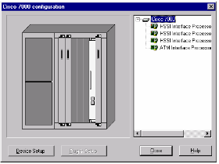
Рисунок 6. Окно конфигурации маршрутизатора Cisco 7000

4.1 — Откройте свойства маршрутизатора
- В проекте Techno.net дважды кликните по Cisco 7000.
- В появившемся окне нажмите Device Setup → посмотрите вкладки: General, Interfaces, Protocols.
📸 Скриншот 14 — окно конфигурации Cisco 7000 с открытой вкладкой General.

При нажатии кнопки Device Setup появляется окно с описанием свойств Cisco 7000. Если мы хотим получить информацию об устройствах, которыми укомплектован маршрутизатор Cisco 7000 из проекта Techno.net, нам нужно выбрать название устройства и нажать кнопку PluginSetup. Того же самого можно достичь, выбрав название устройства и нажав правую кнопку мыши, затем в меню выбрать Properties (здесь можно также и прослушать название устройства по-английски Say description).
Например, посмотрим свойства ATM Interface Processor TAXI multimode (Рисунок 7).
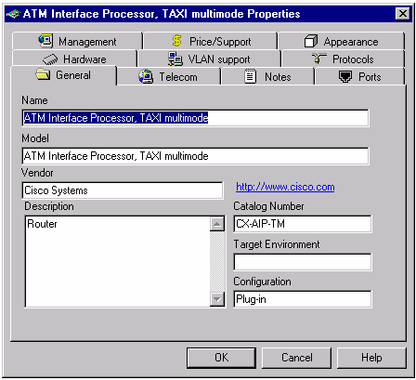
Рисунок 7. Свойства устройства ATM Interface Processor.
4.2 — Посмотрите свойства модуля внутри маршрутизатора
- В том же окне выберите ATM Interface Processor TAXI multimode → нажмите PluginSetup (или правой кнопкой → Properties).
- Пройдите по закладкам: General, Traffic, Statistics.
📸 Скриншот 15 — окно свойств модуля ATM Interface Processor.

Пройдите по закладкам и ознакомьтесь с содержащейся и возможной информацией о выбранном устройстве.

Все устройства, имеющиеся в базе данных Net Cracker, из браузера оборудования (страница Devices) можно перетаскивать в рабочее поле своего проекта, удерживая левую кнопку мыши. При этом курсор приобретает вид .
Устройства, размещенные в проекте должны быть соединены линиями связи.
Net Cracker позволяет установить цвет линий в зависимости от используемого в проекте конкретного типа канала связи.
В главном меню View -> Media Colors и установить свои цвета для каждого типа канала связи (Рисунок 8).
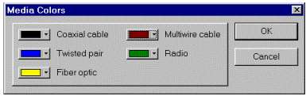
Рисунок 8. Media Colors.

- В меню выберите View → Media Colors.
- Посмотрите, какие цвета назначены для разных типов кабеля (UTP, Fiber, Coax).
- Закройте окно (ничего не меняйте, просто посмотрите).
📸 Скриншот 16 — окно Media Colors.

5. Соединение устройств.
Устройства соединяются с помощью мастера соединений "Link Assistant".
Порядок соединения таков:
5.1. Выбрать в панели инструментов инструмент "Link devices" (Рисунок 9):

Рисунок 9. Link devices.
5.2. Убедиться, что модули (компьютеры, коммутаторы, хабы), которые вы планируете соединить, имеют совместимые сетевые порты, например, 100BASE-T.
3. Щелкнуть левой кнопкой мыши сначала по модулю-источнику трафика, затем по модулю-приемнику трафика.
4. Нажать в диалоге "Link Assistant" на кнопку "Link", а также задать тип, длину и прочие характеристики среды.
5. Закрыть диалог нажав на кнопку "Close"

6. Задание трафика

При задании трафика нужно учитывать процессорные возможности компьютера. Так, при 30 потоках трафика и включенной анимации, для устойчивой работы программы требуется процессор не ниже Celeron-800. Проверьте конфигурацию своего компьютера: My Computer ->Properties. Немного облегчить задачу для компьютера можно отменив визуализацию передаваемых данных: Global -> Data Flow -> Uncheck All -> Close. При этом сохраняется возможность наблюдать результаты моделирования, получаемые через индикаторы статистики.
Трафик в моделируемой сети задается с помощью мастера, вызываемого кнопкой тулбара "Set traffic". Порядок задания трафика таков:

6.1. Выбрать в панели инструментов инструмент "Set traffic" (Рисунок 10):

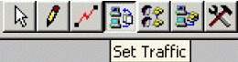
Рисунок 10. Set traffic.
6. 2.Щелкнуть левой кнопкой мыши сначала по модулю-источнику трафика, затем по модулю-приемнику трафика.
6. 3.Наведите указатель мыши на один из стандартных профилей трафиков, например, "InterLAN traffic". Затем щелкните правой кнопкой мыши и в контекстном меню выберите данный профиль трафика (пункт Select).
При выборе профиля можно изменять характеристики профиля (кнопка Edit), задавая статистику размеров дейтаграмм "Transaction size", статистику моментов прихода дейтаграмм, пауз "Time between transactions", а также протокол уровня приложения "Application Layer Protocol".
6. 4. Посмотрите на определенные Вами потоки данных в сети Global -> Data Flow. Здесь же можно отредактировать (в том числе и удалить) свойства потока и профилей трафиков.
6. 5. При выборе трафика клиент-сервер, например, профиля трафика почтового клиента "E-mail (POP)", установите серверное приложение (в данном примере – почтовый сервер). Для этого, в браузере оборудования (закладка Devices) найдите группу "Network and Enterprise software". Затем перенесите иконку "E-mail server" методом Drag-and-Drop на компьютер-сервер.
После такой установки программного обеспечения будет возможно назначать клиент-серверные трафики. Добавить другие виды серверного трафика можно в свойствах программного обеспечения сервера:
Контекстное меню компьютера Configuration -> Контекстное меню серверного программного обеспечения Properties -> Закладка Traffic.

Задание: постройте сеть из 3-х компьютеров и 1 коммутатора.

Пошаговая инструкция:
- Очистите рабочее поле (если там есть Techno.net):
File → New → подтвердите «Не сохранять».
- Перетащите коммутатор:
  - В браузере Devices → Switches → Workgroup → выберите Ethernet Switch (любой).
  - Зажмите левую кнопку мыши на иконке и перетащите её в центр рабочего поля. Отпустите.
- Перетащите 3 компьютера:
  - Devices → LAN Workstations → PCs and Notebooks → выберите PC.
  - Перетащите 3 раза (можно один и тот же, но можно разные).
- Соедините все устройства кабелем:
  - На панели инструментов выберите кнопку Link Devices (изображена как две точки, соединённые линией).
  - Щёлкните сначала на коммутаторе, затем на первом компьютере.
  - В появившемся окне Link Assistant:
    - Тип среды выберите 100BASE-T (или UTP).
    - Длину оставьте 10 м.
    - Нажмите Link, затем Close.
  - Повторите для второго и третьего компьютера.
📸 Скриншот 17 — ваша готовая сеть из 3 ПК + 1 коммутатор, соединённых кабелями.

САМОСТОЯТЕЛЬНЫЕ ЗАДАНИЯ

Задание №1 (обязательное)
Создайте сеть «Офис»:
- 5 компьютеров
- 2 коммутатора
- 1 маршрутизатор (любой из группы Routers and bridges → Low end)
Схема соединения:
- Компьютеры 1–3 подключены к Коммутатору А.
- Компьютеры 4–5 подключены к Коммутатору Б.
- Коммутаторы соединены с Маршрутизатором (каждый своим кабелем).
📸 Скриншот 18 — готовая сеть «Офис» с подписанными устройствами (можно дважды кликнуть по каждому и ввести имя в поле Name).

Задание №2 (обязательное)
Добавьте в сеть «Офис»:
- Один сервер (из группы LAN Servers), подключите его к Коммутатору А.
- На сервер установите почтовое ПО:
  - Перетащите из браузера Network and enterprise software → E-mail server прямо на значок сервера (метод Drag-and-Drop).
- Задайте трафик между любым компьютером и этим сервером:
  - На панели инструментов выберите Set Traffic (молния).
  - Щёлкните по компьютеру → затем по серверу.
  - В контекстном меню выберите Select → E-mail (POP).
📸 Скриншот 19 — сеть с сервером, почтовым ПО и настроенным трафиком.

